 |  | S  TG/235/1  ORIGINAL: Inglés  FECHA: 2007-03-28
UNIÓN INTERNACIONAL PARA LA PROTECCIÓN DE LAS OBTENCIONES VEGETALES
GINEBRA

 | BALSAMITO  Código UPOV: MOMOR_CHA  Momordica charantia L. | *

DIRECTRICES

PARA LA EJECUCIÓN DEL EXAMEN

DE LA DISTINCIÓN, LA HOMOGENEIDAD Y LA ESTABILIDAD

Nombres alternativos:*

Nombre botánico | Inglés | Francés | Alemán | Español
Momordica charantia L. | Balsam apple,  Balsam pear,  Bitter cucumber, Bitter gourd,  Bitter melon,  Cassila gourd | Concombre africain,  Margose, Momordique | Bittergurke,  Balsambirne | Balsamito, Cundeamor, Momordica

La finalidad de estas directrices (“directrices de examen”) es elaborar los principios que figuran en la Introducción General (documento TG/1/3) y sus documentos TGP conexos, con objeto de que sirvan de orientación práctica y detallada para el examen armonizado de la distinción, homogeneidad y estabilidad (DHE) y en particular, para identificar los caracteres apropiados para el examen DHE y producir descripciones armonizadas de variedades.

DOCUMENTOS CONEXOS

Estas directrices de examen deberán leerse en conjunción con la Introducción General y sus documentos TGP conexos.
ÍNDICE Página

1. Objeto de estas directrices de examen 3
2. Material necesario 3
3. Método de examen 3
3.1 Número de ciclos de cultivo 3
3.2 Lugar de ejecución de los ensayos 3
3.3 Condiciones para efectuar el examen 4
3.4 Diseño de los ensayos 4
3.5 Número de plantas/partes de plantas que se han de examinar 4
3.6 Ensayos adicionales 4
4. Evaluación de la distinción, la homogeneidad y la estabilidad 4
4.1 Distinción 4
4.2 Homogeneidad 5
4.3 Estabilidad 5
5. Modo de agrupar las variedades y organización de los ensayos en cultivo 5
6. Introducción a la tabla de caracteres 6
6.1 Categorías de caracteres 6
6.2 Niveles de expresión y notas correspondientes 6
6.3 Tipos de expresión 6
6.4 Variedades ejemplo 6
6.5 Leyenda 7
7. Table of Characteristics/Tableau des caractères/Merkmalstabelle/Tabla de caracteres 8
8. Explicaciones de la tabla de caracteres 15
8.1 Explicaciones relativas a varios caracteres 15
8.2 Explicaciones relativas a caracteres individuales 15
9. Bibliografía 19
10. Cuestionario técnico 20

Objeto de estas directrices de examen
Las presentes directrices de examen se aplican a todas las variedades de Momordica charantia L.

Material necesario
2.1 Las autoridades competentes deciden cuándo, dónde y en qué cantidad y calidad se deberá entregar el material vegetal necesario para la ejecución del examen de la variedad. Los solicitantes que presenten material procedente de un país distinto de aquel en el que se efectuará el examen, deberán asegurarse de que se han cumplido todas las formalidades aduaneras y fitosanitarias.

2.2 El material se entregará en forma de semillas.

2.3 La cantidad mínima de material vegetal que ha de entregar el solicitante deberá ser de:

1.500 semillas.

La semilla deberá satisfacer los requisitos mínimos de germinación, pureza analítica y de la especie, sanidad y contenido de humedad que especifiquen las autoridades competentes. Cuando la semilla deba almacenarse, la capacidad de germinación deberá ser lo más elevada posible y deberá ser especificada por el solicitante.

2.4 El material vegetal proporcionado deberá presentar una apariencia saludable y no carecer de vigor ni estar afectado por enfermedades o plagas importantes.

2.5 El material vegetal deberá estar exento de todo tratamiento que afecte la expresión de los caracteres de la variedad, salvo autorización en contrario o solicitud expresa de las autoridades competentes. Si ha sido tratado, se deberá indicar en detalle el tratamiento aplicado.

Método de examen

3.1 Número de ciclos de cultivo
La duración mínima de los ensayos deberá ser normalmente de dos ciclos de cultivo independientes.

3.2 Lugar de ejecución de los ensayos
Normalmente los ensayos deberán efectuarse en un sólo lugar. En el documento TGP/9 “Examen de la distinción” se ofrece orientación respecto a los ensayos realizados en más de un lugar.

3.3 Condiciones para efectuar el examen
3.3.1 Se deberán efectuar los ensayos en condiciones que aseguren un desarrollo satisfactorio para la expresión de los caracteres pertinentes de la variedad y para la ejecución del examen.

3.3.2 El método recomendado para observar los caracteres se indica en la segunda columna de la tabla de caracteres mediante la siguiente clave:

MG: medición única de un grupo de plantas o partes de plantas
MS: medición de varias plantas o partes de plantas individuales
VG: evaluación visual mediante una única observación de un grupo de plantas o partes de plantas
VS: evaluación visual mediante observación de varias plantas o partes de plantas individuales

3.4 Diseño de los ensayos

3.4.1 Cada ensayo deberá tener por finalidad la obtención de al menos 40 plantas, que se dividirán en dos o más repeticiones.

3.4.2 Los ensayos deberán concebirse de tal manera que se permita la extracción de plantas o partes de plantas para efectuar medidas y conteos, sin perjudicar las observaciones ulteriores que deberán efectuarse hasta el final del ciclo de cultivo.

3.5 Número de plantas/partes de plantas que se han de examinar
Salvo indicación en contrario, todas las observaciones en plantas individuales deberán efectuarse en 20 plantas o partes de cada una de las 20 plantas, y cualquier otra observación se efectuará en todas las plantas del ensayo.

3.6 Ensayos adicionales
Se podrán efectuar ensayos adicionales para estudiar caracteres pertinentes.

Evaluación de la distinción, la homogeneidad y la estabilidad

4.1 Distinción
4.1.1 Recomendaciones generales

Es de particular importancia para los usuarios de estas directrices de examen consultar la Introducción General antes de tomar decisiones relativas a la distinción. Sin embargo, a continuación se citan una serie de aspectos que han de tenerse en cuenta en las directrices de examen.

4.1.2 Diferencias consistentes

Las diferencias observadas entre variedades pueden ser tan evidentes que no sea necesario más de un ciclo de cultivo. Asimismo, en algunas circunstancias, la influencia del medio ambiente no reviste la importancia suficiente como para requerir más de un único ciclo de cultivo con el fin de garantizar que las diferencias observadas entre variedades son suficientemente consistentes. Una manera de garantizar que una diferencia en un carácter, observada en un ensayo en cultivo, sea lo suficientemente consistente es examinar el carácter en al menos dos ciclos de cultivo independientes.

4.1.3 Diferencias claras

Determinar si una diferencia entre dos variedades es clara depende de muchos factores y, para ello se tendría que considerar, en particular, el tipo de expresión del carácter que se esté examinando, es decir, si éste se expresa de manera cualitativa, cuantitativa o pseudocualitativa. Por consiguiente, es importante que los usuarios de estas directrices de examen estén familiarizados con las recomendaciones contenidas en la Introducción General antes de tomar decisiones relativas a la distinción.

4.2 Homogeneidad
4.2.1 Es particularmente importante que los usuarios de estas directrices de examen consulten la Introducción General antes de tomar decisiones relativas a la homogeneidad. Sin embargo, a continuación se citan una serie de aspectos que han de tenerse en cuenta en las directrices de examen.

4.2.2 La evaluación de la homogeneidad en las variedades alógamas se realizará de conformidad con las recomendaciones que figuran al respecto en la Introducción General.

4.2.3 Para la evaluación de la homogeneidad en las variedades híbridas deberá aplicarse una población estándar del 1% y una probabilidad de aceptación del 95%, como mínimo. En el caso de un tamaño de muestra de 40 plantas, se permitirán dos plantas fuera de tipo.

4.3 Estabilidad
4.3.1 En la práctica no es frecuente que se efectúen exámenes de la estabilidad que brinden resultados tan fiables como los obtenidos en el examen de la distinción y la homogeneidad. No obstante, la experiencia ha demostrado que en muchos tipos de variedades, cuando una variedad haya demostrado ser homogénea, también podrá considerarse estable.

4.3.2 Cuando corresponda, o en caso de duda, la estabilidad podrá examinarse ya sea cultivando una generación adicional, ya sea examinando un nuevo lote de semillas, para asegurarse de que presenta los mismos caracteres que el material suministrado anteriormente.

Modo de agrupar las variedades y organización de los ensayos en cultivo
5.1 Los caracteres de agrupamiento contribuyen a seleccionar las variedades notoriamente conocidas que se han de cultivar en el ensayo con las variedades candidatas y a la manera en que estas variedades se dividen en grupos para facilitar la evaluación de la distinción.

5.2 Los caracteres de agrupamiento son aquellos en los que los niveles de expresión documentados, aun cuando hayan sido registrados en distintos lugares, pueden utilizarse, individualmente o en combinación con otros caracteres similares: a) para seleccionar las variedades notoriamente conocidas que puedan ser excluidas del ensayo en cultivo utilizado para el examen de la distinción; y b) para organizar el ensayo en cultivo de manera tal que variedades similares queden agrupadas conjuntamente.

5.3 Se ha acordado la utilidad de los siguientes caracteres de agrupamiento:

a) Limbo: número de lóbulos (carácter 8)
b) Fruto: longitud (carácter 14)
c) Fruto: diámetro (carácter 15)
d) Fruto: forma en sección longitudinal (carácter 16)
e) Fruto: color de la epidermis (carácter 17)
f) Verruga: tamaño (carácter 21)

5.4 En la Introducción General se dan orientaciones sobre el uso de los caracteres de agrupamiento en el proceso de examen de la distinción.

Introducción a la tabla de caracteres

6.1 Categorías de caracteres
6.1.1 Caracteres estándar de las directrices de examen

Los caracteres estándar de las directrices de examen son aquellos que han sido aprobados por la UPOV para el examen DHE y de los cuales los Miembros de la Unión pueden elegir los que convengan para determinadas circunstancias.

6.1.2 Caracteres con asterisco

Los caracteres con asterisco (señalados con *) son los caracteres incluidos en las directrices de examen que son importantes para la armonización internacional de las descripciones de variedades y que deberán utilizarse siempre en el examen DHE e incluirse en la descripción de la variedad por todos los Miembros de la Unión, excepto cuando el nivel de expresión de un carácter precedente o las condiciones medioambientales de la región lo imposibiliten.

6.2 Niveles de expresión y notas correspondientes
Se atribuyen a cada carácter niveles de expresión con el fin de definir el carácter y armonizar las descripciones. A cada nivel de expresión corresponde una nota numérica para facilitar el registro de los datos y la elaboración y el intercambio de la descripción.

6.3 Tipos de expresión
En la Introducción General figura una explicación de los tipos de expresión de los caracteres (cualitativo, cuantitativo y pseudocualitativo).

6.4 Variedades ejemplo
En caso necesario, se proporcionan variedades ejemplo con el fin de aclarar los niveles de expresión de un carácter.

6.5 Leyenda
(*) carácter con asterisco – véase el capítulo 6.1.2

QL: carácter cualitativo – véase el capítulo 6.3
QN: carácter cuantitativo – véase el capítulo 6.3
PQ: carácter pseudocualitativo – véase el capítulo 6.3

MG, MS, VG, VS: véase el capítulo 3.3.2

(a)-(e) véase “Explicaciones de la tabla de caracteres”, capítulo 8.1

(+) véase “Explicaciones de la tabla de caracteres”, capítulo 8.2

Table of Characteristics/Tableau des caractères/Merkmalstabelle/Tabla de caracteres
 |  | English | français | Deutsch | español | Example Varieties/  Exemples/  Beispielssorten/  Variedades ejemplo | Note/  Nota
1. | VG | Cotyledon: intensity of green color | Cotylédon : intensité de la couleur verte | Keimblatt: Intensität der Grünfärbung | Cotiledón: intensidad del color verde
QN |  | light | claire | hell | clara | Miazaki-shiro-naga | 3
 |  | medium | moyenne | mittel | media |  | 5
 |  | dark | foncée | dunkel | oscura | Okinawa-ao-naga | 7
2. | VG/MS | Stem: length of internode of main stem (between 15th and 20th node) | Tige : longueur de l’entre-nœud de la tige principale (entre le 15e et le 20e nœud) | Stängel: Internodienlänge des Hauptstiels (zwischen dem 15. und dem 20. Knoten) | Tallo: longitud del internudo del tallo principal (entre el 15º y el 20º nudo)
QN | (a) | short | court | kurz | corta | Okinawa-ao-chunaga | 3
 |  | medium | moyen | mittel | media | Sadowara-shiro-naga | 5
 |  | long | long | lang | larga | Miazaki-shiro-naga | 7
3. | VG/MS | Stem: thickness of main stem (as for 2) | Tige : grosseur de la tige principale (comme pour 2) | Stängel: Dicke des Hauptstiels (wie unter 2) | Tallo: espesor del tallo principal (como en el 2)
QN | (a) | thin | fine | dünn | delgado |  | 3
 |  | medium | moyenne | mittel | medio | Miazaki-shiro-naga | 5
 |  | thick | épaisse | dick | grueso | Okinawa-tan-dai | 7
4. | VG | Stem: number of side shoots | Tige : nombre de pousses latérales | Stängel: Anzahl Seitentriebe | Tallo: número de brotes laterales
QN | (a) | few | petit | gering | bajo | Sadowara-shiro-naga | 3
 |  | medium | moyen | mittel | medio | Miazaki-shiro-naga | 5
 |  | many | grand | groß | alto | Okinawa-ao-chunaga | 7
5. | VG | Leaf blade: size | Limbe : taille | Blattspreite: Größe | Limbo: tamaño
QN | (b) | small | petit | klein | pequeño | Kagoshima-shiro-naga | 3
 |  | medium | moyen | mittel | medio | Okinawa-ao-naga | 5
 |  | large | grand | groß | grande | Miazaki-shiro-naga | 7
6. | VG | Leaf blade: intensity of green color | Limbe : intensité de la couleur verte | Blattspreite: Intensität der Grünfärbung | Limbo: intensidad del color verde
QN | (b) | light | claire | hell | clara | Sadowara-shiro-naga | 3
 |  | medium | moyenne | mittel | media | Miazaki-shiro-naga | 5
 |  | dark | foncée | dunkel | oscura | Okinawa-ao-chunaga | 7
7.  (*)  (+) | VG | Leaf blade: ratio length/width lobe | Limbe : rapport longueur/largeur lobe | Blattspreite: Verhältnis Länge/Breite Lappen | Limbo: relación longitud/anchura lóbulo
QN | (b) | small | petit | klein | pequeña | Okinawa-ao-chuunaga | 1
 |  | medium | moyen | mittel | media | Miazaki-shiro-naga | 2
 |  | large | grand | groß | grande |  | 3
8.  (*) | MS | Leaf blade: number of lobes | Limbe : nombre de lobes | Blattspreite: Anzahl Lappen | Limbo: número de lóbulos
QL | (b) | five lobes | cinq lobes | fünf Lappen | cinco |  | 1
 |  | seven lobes | sept lobes | sieben Lappen | siete | Sadowara-shiro-naga | 2
 |  | nine lobes | neuf lobes | neun Lappen | nueve |  | 3
9. | VG | Leaf blade: depth of lobing | Limbe : profondeur de la découpure des bords | Blattspreite: Tiefe der Einschnitte | Limbo: profundidad del lobulado
QN | (b) | shallow | peu profonde | flach | poco profunda | Sadowara-shiro-naga | 3
 |  | medium | moyenne | mittel | media | Kagoshima-shiro-naga | 5
 |  | deep | profonde | tief | profunda | Okinawa-ao-chunaga | 7
10. | VG/ MS | Petiole: length | Pétiole : longueur | Blattstiel: Länge | Peciolo: longitud
QN | (b) | short | court | kurz | corta | Kagoshima-shiro-naga | 3
 |  | medium | moyen | mittel | media | Sadowara-shiro-naga | 5
 |  | long | long | lang | larga |  | 7
11. | MS | Plant: number of nodes up to node with 1st female flower | Plante : nombre de nœuds jusqu’au nœud portant la première fleur femelle | Pflanze: Anzahl Knoten bis zum Knoten mit der 1. weiblichen Blüte | Planta: número de nudos hasta el nudo con la primera flor femenina
QN | (c) | few | petit | gering | bajo | Sadowara-shiro-naga | 3
 |  | medium | moyen | mittel | medio | Miazaki-shiro-naga | 5
 |  | many | grand | groß | alto | Okinawa-ao-chunaga | 7
12. | VG/MS | Ovary: length | Ovaire : longueur | Fruchtknoten: Länge | Ovario: longitud
QN | (c) | short | court | kurz | corta |  | 3
 |  | medium | moyen | mittel | media | Okinawa-ao-chunaga | 5
 |  | long | long | lang | larga | Miazaki-shiro-naga | 7
13. | VG | Stigma : intensity of green color | Stigmate : intensité de la couleur verte | Narbe: Intensität der Grünfärbung | Estigma: intensidad del color verde
QN | (c) | light | claire | hell | clara | Okinawa-shiro-naga | 3
 |  | medium | moyenne | mittel | media | Onaga-nishaku | 5
 |  | dark | foncée | dunkel | oscura | Okinawa-ao-chunaga | 7
14.  (*) | VG/ MS | Fruit : length | Fruit : longueur | Frucht: Länge | Fruto: longitud
QN | (d) | short | court | kurz | corta | Okinawa-tandai | 3
 |  | medium | moyen | mittel | media | Okinawa-ao-chunaga | 5
 |  | long | long | lang | larga | Sadowara-shiro-naga | 7
15.  (*) | VG/ MS | Fruit: diameter | Fruit : diamètre | Frucht: Durchmesser | Fruto: diámetro
QN | (d) | small | petit | klein | pequeño | Miyazaki-shiro-naga | 3
 |  | medium | moyen | mittel | medio | Onaga-nishaku | 5
 |  | large | grand | groß | grande | Okinawa-ao-naga | 7
16.  (*)  (+) | VG | Fruit: shape in longitudinal section | Fruit : forme en section longitudinale | Frucht: Form im Längsschnitt | Fruto: forma en sección longitudinal
PQ | (d) | triangular | triangulaire | dreieckig | triangular |  | 1
 |  | ovate | ovale | eiförmig | oval |  | 2
 |  | spindle-shaped | fuselée | spindelförmig | fusiforme | Okinawa-ao-naga | 3
 |  | oblong | oblongue | rechteckig | oblonga | Sadowara-shiro-naga | 4
17.  (*) | VG | Fruit: color of skin | Fruit : couleur de l’épiderme | Frucht: Farbe der Schale: | Fruto: color de la epidermis
PQ | (d) | white | blanc | weiß | blanco | Shiro-reishi | 1
 |  | light green | vert clair | hellgrün | verde claro | Sadowara-shiro-naga | 2
 |  | medium green | vert moyen | mittelgrün | verde medio | Onaga-nishaku | 3
 |  | dark green | vert foncé | dunkelgrün | verde oscuro | Okinawa-ao-naga | 4
18.  (*)  (+) | VG | Fruit: shape of base | Fruit : forme de la base | Frucht: Form der Basis | Fruto: forma de la base
PQ | (d) | acute | aiguë | spitz | aguda | Miazaki-shiro-naga | 1
 |  | obtuse | obtuse | stumpf | obtusa | Onaga-nishaku | 2
 |  | rounded | arrondie | abgerundet | redondeada | Okinawa-ao-chunaga | 3
 |  | flattened | aplatie | abgeflacht | aplanada |  | 4
19.  (*)  (+) | VG | Fruit: shape of apex | Fruit : forme du sommet | Frucht: Form der Spitze | Fruto: forma del ápice
PQ | (d) | acute | aiguë | spitz | aguda | Miazaki-shiro-naga | 1
 |  | obtuse | obtuse | stumpf | obtusa | Onaga-nishaku | 2
 |  | rounded | arrondie | abgerundet | redondeada | Okinawa-ao-chunaga | 3
 |  | flattened | aplatie | abgeflacht | aplanada | Torapi, Verdure | 4
20.  (+) | VG/ MS | Fruit: number of warts | Fruit : nombre de verrues | Frucht: Anzahl Warzen | Fruto: número de verrugas
QN | (d) | few | petit | gering | bajo |  | 3
 |  | medium | moyen | mittel | medio | Onaga-nishaku | 5
 |  | many | grand | groß | alto | Okinawa-ao-chunaga | 7
21.  (*)  (+) | VG | Wart: size | Verrue : taille | Warze: Größe | Verruga: tamaño
QN | (d) | small | petites | klein | pequeño | Okinawa-ao-chunaga | 3
 |  | medium | moyennes | mittel | medio | Miazaki-shiro-naga | 5
 |  | large | grandes | groß | grande | Sadowara-shiro-naga | 7
22.  (*)  (+) | VG | Wart: shape of top | Verrue : forme du sommet | Warze: Form der Spitze | Verruga: forma del extremo superior
PQ | (d) | acute | aiguë | spitz | aguda | Okinawa-ao-chunaga | 1
 |  | obtuse | obtuse | stumpf | obtusa | Sadowara-shiro-naga | 2
 |  | rounded | arrondie | abgerundet | redondeada | Shiro-reishi | 3
23. | VG | Wart: presence of spines | Verrue : présence d’épines | Warze: Vorhandensein von der Warze | Verruga: presencia de espinas
QL | (d) | absent | absentes | fehlend | ausentes | Ravana | 1
 |  | present | présentes | vorhanden | presentes | Indra | 9
24.  (*)  (+) | VG/ MS | Fruit: length of ridge | Fruit : longueur de l’arête | Frucht: Länge der Furche | Fruto: longitud de la cresta
QN | (d) | short | courte | kurz | corta | Okinawa-ao-chunaga | 3
 |  | medium | moyenne | mittel | media | Sadowara-shiro-naga | 5
 |  | long | longue | lang | larga |  | 7
25.  (*)  (+) | VG | Fruit: color of skin at ripe stage | Fruit : couleur de l’épiderme à maturité | Frucht: Farbe der Schale im Reifestadium | Fruto: color de la epidermis en la etapa de madurez
PQ |  | yellow | jaune | gelb | amarillo | Shiro-reishi | 1
 |  | orange | orange | orange | anaranjado | Onaga-nishaku | 2
 |  | reddish orange | orange rougeâtre | rötlich orange | anaranjado rojizo |  | 3
26.  (+) | MG | Fruit: bitterness | Fruit : amertume | Frucht: Bitterkeit | Fruto: amargor
QL | (d) | absent | absente | fehlend | ausente |  | 1
 |  | present | présente | vorhanden | presente |  | 9
27.  (+) | MG | Fruit: intensity of bitterness | Fruit : intensité de l’amertume | Frucht: Intensität der Bitterkeit | Fruto: intensidad del amargor
QN | (d) | weak | faible | gering | débil |  | 3
 |  | medium | moyenne | mittel | media |  | 5
 |  | strong | forte | stark | fuerte |  | 7
28. | VG | Seed: size | Graine : taille | Samen: Größe | Semilla: tamaño
QN | (e) | small | petite | klein | pequeño |  | 3
 |  | medium | moyenne | mittel | medio | Onaga-nishaku | 5
 |  | large | grande | groß | grande | Sadowara-shiro-naga | 7
29. | VG | Seed: intensity of brown color of testa | Graine : intensité de la couleur brune des téguments | Samen: Intensität der Braunfärbung der Samenschale | Semilla: intensidad del color marrón de la testa
QN | (e) | light | claire | hell | clara | Sadowara-shiro-naga | 3
 |  | medium | moyenne | mittel | media | Onaga-nishaku | 5
 |  | dark | foncée | dunkel | oscura | Okinawa-shiro-naga | 7
30.  (+) | VG | Seed: indentation of edge | Graine : découpure du bord | Samen: Buchtung des Randes | Semilla: indentación del borde
QN | (e) | small | faible | gering | pequeña | Onaga-nishaku | 3
 |  | medium | moyenne | mittel | media | Sadowara-shiro-naga | 5
 |  | large | profonde | groß | grande | Okinawa-ao-naga | 7
31.  (+) | VG | Time of physiological maturity | Époque de maturité physiologique | Zeitpunkt der physiologischen Reife | Época de madurez fisiológica
QN |  | early | précoce | früh | temprana | China girl | 3
 |  | medium | moyenne | mittel | media | Onaga-nishaku | 5
 |  | late | tardive | spät | tardía | Okinawa-ao-chunaga | 7

Explicaciones de la tabla de caracteres

8.1 Explicaciones relativas a varios caracteres

Los caracteres que contengan la siguiente clave en la segunda columna de la tabla de caracteres deberán examinarse como se indica a continuación:

a) Tallo: Debe observarse cuando la planta haya alcanzado el pleno desarrollo.
b) Hoja (limbo, peciolo): Todas las observaciones de la hoja deben realizarse en hojas completamente desarrolladas, entre el 15º y el 20º nudo.
c) Flor (flor, ovario, estigma): Todas las observaciones de la flor deben realizarse cuando la planta haya alcanzado el pleno desarrollo.
d) Fruto: Todas las observaciones de los frutos deben realizarse alrededor de los 20 días despuès de la floración (madurez para la cosecha).
e) Semilla: Todas las observaciones de la semilla deben realizarse en semillas completamente desarrolladas y secas, tras lavado y secado a la sombra.

8.2 Explicaciones relativas a caracteres individuales

Ad. 1: Cotiledón: intensidad del color verde

Debe observarse inmediatamente antes del desarrollo de la primera hoja verdadera.

Ad. 7: Limbo: relación longitud/anchura lóbulo

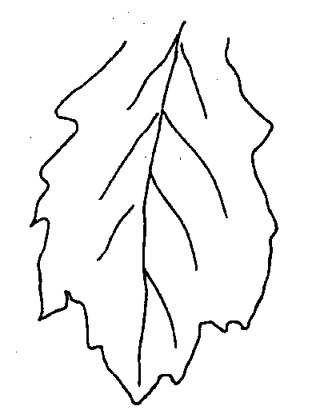 | 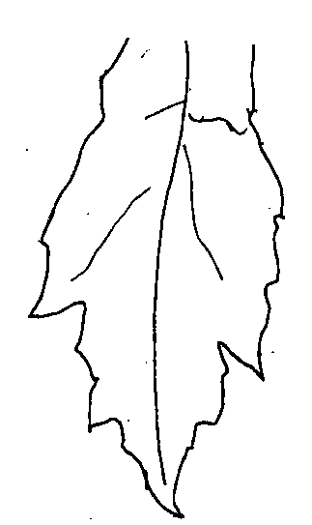 | 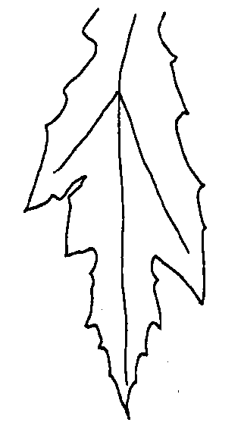
1 | 2 | 3
pequeña | media | grande

Ad. 16: Fruto: forma en sección longitudinal

1 | 2 | 3 | 4
triangular | oval | fusiforme | oblonga

Ad. 18: Fruto: forma de la base

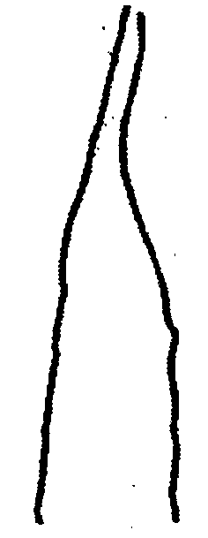 | 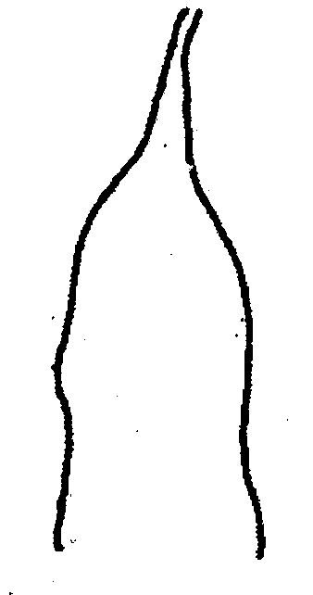 | 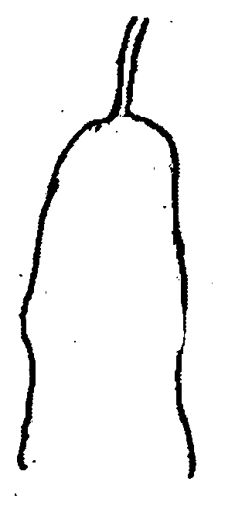 | 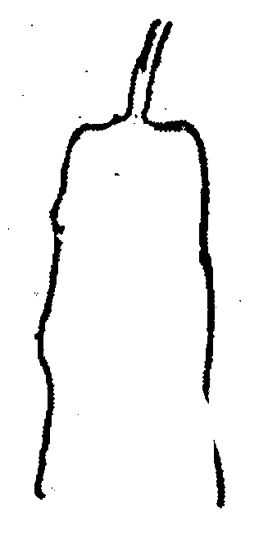
1 | 2 | 3 | 4
aguda | obtusa | redondeada | aplanada

Ad. 19: Fruto: forma del ápice

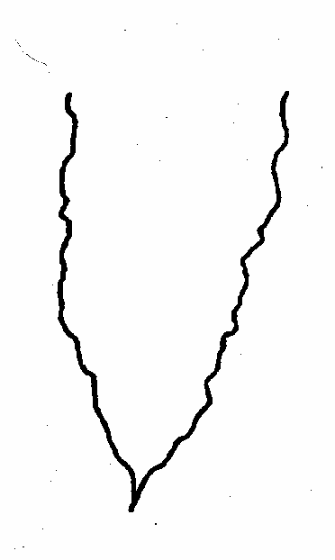 |  |  | 
1 | 2 | 3 | 4
aguda | obtusa | redondeada | aplanada

Ad. 20: Fruto: número de verrugas
Ad. 21: Verruga: tamaño
Ad. 22: Verruga: forma del extremo superior
Ad. 24: Fruto: longitud de la cresta

Ad. 25: Fruto: color de la epidermis en la etapa de madurez

Las observaciones deben realizarse cuando el fruto que permanece en la planta haya virado completamente al amarillo, al anaranjado o al anaranjado rojizo.

Ad. 26: Fruto: amargor
Ad. 27: Fruto: intensidad del amargor

El amargor del fruto debe observarse mediante cata de la pulpa tomada de la parte media del fruto en la época de madurez para la cosecha (ver Capítulo 8.1 d)).

Ad. 30: Semilla: indentación del borde

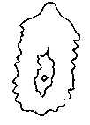
indentación del borde

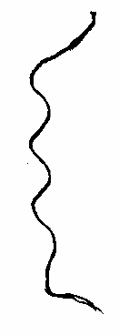
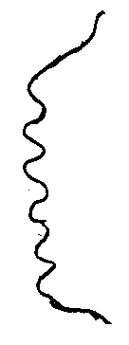
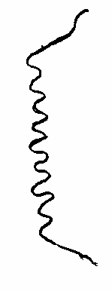

3 | 5 | 7
pequeña | media | grande

Ad. 31: Época de madurez fisiológica

La época de madurez fisiológica se alcanza cuando el fruto se encuentra completamente desarrollado.

Bibliografía
Higa, T., Momordica L., 1991: The Grand Dictionary of Horticulture, Vol. 3. 303, Shougakkan, JP.

Inoue, Y., 1983: Turureishi, Encyclopedia of Horticulture, Vol. 11, 293-240, Seibundo-Shinkousha, JP.

Larkom, J., 1991: Bitter gourd, Oriental Vegetables 87-89, Jon Murry, UK.

Ministry of Agriculture, Forestry & Fisheries, 1981: National Test Guideline for Bitter Gourd.

Phillips, R., Rix, M., 1993: Bitter Cucumber, Vegetables 198-199, Pan Books, UK.

Sakamoto, M., 1988: Nigauri, Nogyo-Gijutu-Taikei-Vegetable Vol.11, 473-480, Nosangyoson-Bunka-Kyokai, JP.

Cuestionario técnico
CUESTIONARIO TÉCNICO |  |  |  | Página {x} de {y} |  | Número de referencia:
 |  |  |  |  |  | Fecha de la solicitud:
 |  |  |  |  |  | (no debe ser rellenado por el solicitante)
CUESTIONARIO TÉCNICO
rellénese junto con la solicitud de derechos de obtentor

1. Objeto del Cuestionario Técnico
1.1 Nombre botánico |  |  | Momordica charantia L.
1.2 Nombre común |  |  | Balsamito
2. Solicitante
Nombre
Dirección
Número de teléfono
Número de fax
Dirección de correo-e
Obtentor (si no es el solicitante)
3. Denominación propuesta y referencia del obtentor
Denominación propuesta
(si procede)

Referencia del obtentor
#4. Información sobre el método de obtención y la reproducción de la variedad

4.1 Método de obtención

Variedad resultante de:

4.1.1 Cruzamiento

a) cruzamiento controlado [ ]
(sírvase mencionar las variedades parentales)
b) cruzamiento parcialmente conocido [ ]
(sírvase mencionar la(s) variedad(es)
parental(es) conocidas)
c) cruzamiento desconocido [ ]

4.1.2 Mutación [ ]
(sírvase mencionar la variedad parental)

4.1.3 Descubrimiento y desarrollo [ ]
(sírvase mencionar dónde y cuándo ha sido
descubierta y cómo ha sido desarrollada la variedad)

4.1.4 Otro [ ]
(sírvase proporcionar detalles)
4.2 Método de reproducción de la variedad

4.2.1 Variedades propagadas mediante semillas

a) Autógama [ ]
b) Alógama
i) población [ ]
ii) variedad sintética [ ]
c) Híbrido [ ]
d) Otro [ ]
(sírvase proporcionar detalles)

4.2.2 Variedades de multiplicación vegetativa [ ]

4.2.3 Otro [ ]
(sírvase proporcionar detalles)

5. Caracteres de la variedad que se deben indicar (el número entre paréntesis indica el carácter correspondiente en las Directrices de Examen; especifíquese la nota apropiada).

 | Caracteres |  |  |  |  |  | Variedades ejemplo |  |  | Nota
5.1  (8) | Limbo: número de lóbulos
 | cinco |  |  |  |  |  |  |  |  | 1[ ]
 | siete |  |  |  |  |  | Sadowara-shiro-naga |  |  | 2[ ]
 | nueve |  |  |  |  |  |  |  |  | 3[ ]
5.2  (14) | Fruto: longitud
 | corta |  |  |  |  |  | Okinawa-tandai |  |  | 3[ ]
 | media |  |  |  |  |  | Okinawa-ao-chunaga |  |  | 5[ ]
 | larga |  |  |  |  |  | Sadowara-shiro-naga |  |  | 7[ ]
5.3  (15) | Fruto: diámetro
 | pequeño |  |  |  |  |  | Miyazaki-shiro-naga |  |  | 3[ ]
 | medio |  |  |  |  |  | Onaga-nishaku |  |  | 5[ ]
 | grande |  |  |  |  |  | Okinawa-ao-naga |  |  | 7[ ]
5.4  (16) | Fruto: forma en sección longitudinal
 | triangular |  |  |  |  |  |  |  |  | 1[ ]
 | oval |  |  |  |  |  |  |  |  | 2[ ]
 | fusiforme |  |  |  |  |  | Okinawa-ao-naga |  |  | 3[ ]
 | oblonga |  |  |  |  |  | Sadowara-shiro-naga |  |  | 4[ ]
5.5  (17) | Fruto: color de la epidermis
 | blanco |  |  |  |  |  | Shiro-reishi |  |  | 1[ ]
 | verde claro |  |  |  |  |  | Sadowara-shiro-naga |  |  | 2[ ]
 | verde medio |  |  |  |  |  | Onaga-nishaku |  |  | 3[ ]
 | verde oscuro |  |  |  |  |  | Okinawa-ao-naga |  |  | 4[ ]
 | Caracteres |  |  |  |  |  | Variedades ejemplo |  |  | Nota
5.6  (21) | Verruga: tamaño
 | pequeño |  |  |  |  |  | Okinawa-ao-chunaga |  |  | 3[ ]
 | medio |  |  |  |  |  | Miazaki-shiro-naga |  |  | 5[ ]
 | grande |  |  |  |  |  | Sadowara-shiro-naga |  |  | 7[ ]
6. Variedades similares y diferencias con respecto a esas variedades

Sírvase utilizar la tabla y el recuadro de comentarios siguientes para suministrar información acerca de la diferencia entre su variedad candidata y la variedad o variedades que, a su leal saber y entender, es o son más similares. Esta información puede ser útil para que las autoridades encargadas del examen realicen el examen de la distinción.

Denominación(es) de la(s) variedad(es) similar(es) a la variedad candidata |  | Carácter(es) respecto del (de los) que la variedad candidata difiere de la(s) variedad(es) similar(es) |  |  | Describa la expresión del (de los) carácter(es) de la(s) variedad(es) similar(es) |  |  | Describa la expresión del (de los) carácter(es) de su variedad candidata
Ejemplo: |  | Fruto: forma en sección longitudinal |  |  | fusiforme |  |  | oblonga
Observaciones:

#7. Información complementaria que pueda facilitar el examen de la variedad

7.1 Además de la información suministrada en los Capítulos 5 y 6, ¿existen caracteres adicionales que puedan contribuir a distinguir la variedad?

Sí [ ] No [ ]

(En caso afirmativo, sírvase especificar)

7.2 ¿Existen condiciones especiales de cultivo de la variedad o de realización del examen?

Sí [ ] No [ ]

(En caso afirmativo, sírvase especificar)

7.3 Otra información

7.3.1 Uso principal

a) fruto [ ]
b) brotes jóvenes/hojas [ ]
c) medicinal [ ]
(sírvase dar detalles)

7.3.2 Una fotografía en colores representativa del fruto de la variedad deberá adjuntarse al Cuestionario Técnico.

8. Autorización para la diseminación

a) ¿Se exige una autorización previa para poder diseminar la variedad en virtud de la legislación relativa a la protección del medio ambiente y la salud humana y animal?

Sí [ ] No [ ]

b) ¿Se ha obtenido dicha autorización?

Sí [ ] No [ ]

Si la segunda respuesta es afirmativa, sírvase presentar una copia de la autorización.

9. Información sobre el material vegetal que deberá ser examinado o presentado para ser examinado.

9.1 La expresión de un carácter o de varios caracteres de una variedad puede verse afectada por factores tales como las plagas y enfermedades, los tratamientos químicos (por ejemplo, retardadores del crecimiento, pesticidas), efectos del cultivo de tejidos, distintos portainjertos y patrones tomados en distintas fases vegetativas de un árbol, etcétera.

9.2 El material vegetal deberá estar exento de todo tratamiento que afecte la expresión de los caracteres de la variedad, salvo autorización en contra o solicitud expresa de las autoridades competentes. Si el material vegetal ha sido tratado, se deberá indicar en detalle el tratamiento aplicado. Por consiguiente, sírvase indicar a continuación si, a su leal saber y entender, el material vegetal que será examinado ha estado expuesto a:

a) Microorganismos (por ejemplo, virus, bacterias, fitoplasma) Sí [ ] No [ ]

b) Tratamiento químico (por ejemplo, retardadores del Sí [ ] No [ ]
crecimiento, pesticidas)

c) Cultivo de tejido Sí [ ] No [ ]

d) Otros factores Sí [ ] No [ ]

Si ha contestado afirmativamente a alguna de las preguntas sírvase suministrar detalles.

……………………………………………………………

10. Por la presente declaro que, a mi leal saber y entender, la información proporcionada en este formulario es correcta:

Nombre del solicitante

Firma Fecha

[Fin del documento]

* Estos nombres eran correctos en el momento de la adopción de estas Directrices de Examen pero podrían ser objeto de revisión o actualización. [Se aconseja a los lectores consultar el Código UPOV en el sitio Web de la UPOV (www.upov.int), donde encontrarán la información más reciente.]
 Las autoridades podrán disponer que parte de esta información se suministre en una sección confidencial del Cuestionario Técnico.
# Las autoridades podrán disponer que parte de esta información se suministre en una sección confidencial del Cuestionario Técnico.

